Commission des Outils d’Evaluation

pour les Humanités générales et technologiques

Allemand

« Produire par écrit un message compréhensible à
dominante argumentative »

« Beschwerdebrief »

3e degré, 5e/6e LM1, 6e LM2
(niveau estimé par rapport au cadre européen commun de référence : B1)

Documents pour les élèves : page 2

Documents pour le professeur : page 6

OUTIL D’EVALUATION

Allemand

« Beschwerdebrief »

Documents pour les élèves

Consigne

Contexte :

Dans le cadre du voyage de fin de rhéto(*), ta classe avait réservé un séjour à Berlin, proposé dans la brochure d'un tour opérateur allemand. Cependant, ce que toi et tes condisciples avez vécu a été très différent de ce que le tour opérateur vous avait promis : vous avez été de surprise désagréable en surprise désagréable, comme le suggèrent les dessins en annexe.
(NB : utilise ces dessins si tu manques d’inspiration mais si tu as des idées personnelles, n’hésite pas à les exploiter)

(*) de fin d’année (si 5e LM1)

Tâche:

Dès votre retour, au nom de la classe, tu rédiges, en allemand, une lettre de réclamation argumentée de 150 mots minimum pour justifier une demande de dédommagements pour les désagréments subis. Tu adresses ton courrier à la direction du tour opérateur dont voici l'adresse:

TRAUMREISE
Uferstraße, 13
50931 - KÖLN

Tu disposes de deux périodes de cours.

Tu disposes d'un dictionnaire bilingue pendant les 10 dernières minutes.

Documentation

Voir dessins pages suivantes.

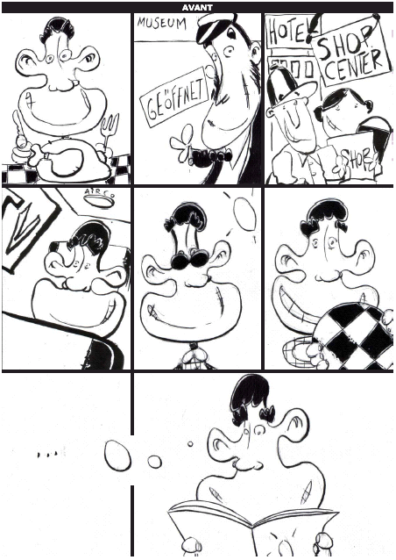

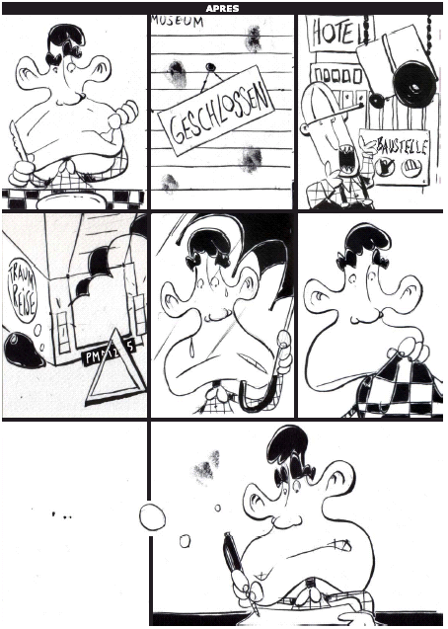

Critères d’évaluation et pondération

CRITERES | INDICATEURS | PONDERATION
Respect de la tâche  Respect des caractéristiques de la langue écrite | Format de la lettre  - Présentation  - Découpage en paragraphes  Intention de communication  - Introduction et conclusion  pertinentes  - Qualité de l’argumentation  Longueur du texte (150 mots minimum)  Richesse  - du vocabulaire  - des structures  Adéquation aux caractéristiques linguistiques du texte à dominante argumentative correspondant au genre textuel  - Connecteurs et organisateurs textuels  Correction  - du vocabulaire  - des formes grammaticales  - de l’orthographe d’usage et de la ponctuation | …/1  …/1  …/2  …/5  …/1  …/8  …/5  …/7 | …/10  …/20
TOTAL |  |  | …/30

NB : Tu as travaillé avec des grilles d’évaluation en apprentissage. Le tableau ci-dessus en
reprend les éléments essentiels avec leur pondération.

OUTIL D’EVALUATION
Allemand

Documents pour le professeur

Famille de tâches : Produire par écrit un message compréhensible à dominante argumentative

Voir document « Familles de tâches en langues modernes »

Titre : | « Beschwerdebrief »
Public cible : | 3e degré, 5e/6e LM1, 6e LM2  Niveau estimé par rapport au cadre européen commun de référence : B1

Epreuve : voir documents pour l’élève

Préalables à l’épreuve :

Prérequis : travail de l’argumentation

Modalités de passation :

Durée de l’épreuve : deux périodes de cours

Forme du produit attendu : lettre formelle

Support initial : Deux dessins contrastés : situation promise (AVANT) ⬄ situation réelle (APRES). (voir consigne)

Outils mis à disposition : dictionnaire bilingue disponible les 10 dernières minutes de l’épreuve (*)

(*)Les différentes épreuves de langues germaniques en ligne proposent plusieurs modalités d’emploi du dictionnaire. Le but est d’encourager le professeur à les expérimenter. Chacune peut présenter des avantages et des inconvénients. Le professeur choisira celle qu’il estimera la plus pertinente en fonction de la tâche et du niveau de ses élèves.
L’emploi du dictionnaire ne s’improvise pas : il importe qu’à travers un apprentissage approprié, le professeur amène les élèves à prendre conscience des stratégies à mettre en œuvre pour une utilisation optimale et ‘économique’ de cet outil. Pour ce faire, il est indispensable que le professeur et les élèves disposent d’un nombre suffisant de dictionnaires en classe.
Toutefois, le fait de mettre le dictionnaire à la disposition des élèves ne doit pas légitimer l’utilisation de textes trop complexes par rapport au niveau de langue des élèves et aux apprentissages mis en place.

Compétences, savoirs et savoir-faire évalués dans le cadre de cette épreuve :

COMPETENCES du référentiel
Rédiger un écrit formel cohérent et au contenu adéquat dans une langue correspondant au type d’écrit et conforme au registre attendu: lettre de réclamation et demande de dédommagements. (cf. référentiel p 9)

SAVOIRS – SAVOIR-FAIRE
- Grammaire : en rapport avec les caractéristiques du document à produire
(Cf. Référentiel p.12)
      - emploi correct des temps
      - construction correcte des phrases
      - organisation et structuration du texte (mots-liens, découpage en paragraphes, adverbes, conjonctions…)
      - emploi correct des déclinaisons, notamment de l’adjectif
      - …

- Vocabulaire : relatif, par exemple, aux champs thématiques suivants
(Cf. Référentiel p 11) :
- lieux
- transports et voyages
- congés et loisirs
- nourriture et boissons
- temps qu’il fait
- temps qui s’écoule
- habitat, foyer, environnement
- santé et bien-être
- services
- …

- Fonctions langagières (Cf. référentiel p.12) :
  - se présenter
  - décrire
  - raconter
  - expliquer
  - demander
  - se renseigner
  - réclamer
  - exprimer ses sentiments (colère, désillusion, désapprobation)
  - remercier
  - prendre congé
  - …

Stratégies de production

  - utiliser des périphrases et des paraphrases pour pallier des lacunes lexicales et structurales
  - exprimer le sens d’un mot en en donnant un autre, signifiant quelque chose de semblable
  - utiliser un mot simple signifiant quelque chose de semblable au concept recherché
  - savoir utiliser un dictionnaire bilingue
  - retour sur le texte, réécriture : travail sur le brouillon
  - simplifier la langue tout en conservant le contenu que l’on souhaite exprimer

Procédures

- consulter un ouvrage de référence
- percevoir quand le recours au dictionnaire bilingue s’avère indispensable et
y trouver la traduction adéquate d’un mot inconnu dans le contexte
considéré (Cf. Référentiel p 4 et 5)

Critères, indicateurs, niveaux de maîtrise et pondération

CRITERES | INDICATEURS | NIVEAUX DE MAITRISE | PONDERA-TION PROPOSEE
Respect de la tâche  Respect des caractéristiques de la langue écrite | Format de la lettre  - Présentation  (Date, en-tête, formule de clôture, signature)  - Découpage en paragraphes  Intention de communication  - Introduction et conclusion pertinentes  - Qualité de l’argumentation  Longueur du texte  Richesse (1)  - du lexique (Emploi d’expressions idiomatiques, d’adverbes, d’adjectifs, de synonymes…)  - des structures (Choix judicieux de structures simples et complexes - prise de risques)  Adéquation aux caractéristiques linguistiques du texte à dominante argumentative correspondant au genre textuel  - Connecteurs et organisateurs textuels (mots liens, adverbes)  Correction  - du lexique  - des formes grammaticales :  de l’orthographe d’usage et de la ponctuation | Respectée / Non respectée De 1 à 0  Oui / non : 1 / 0  De 2 à 0  - Arguments pertinents (*), variés et développés  De 5 à 0  - Aucun argument pertinent (*)  (*) Par rapport au contexte et à la consigne  150 mots minimum De 1 à 0  De 8 à 0  De 5 à 0  De 7 à 0 | …/1  …/1  …/2  …/5  …/1  …/8  …/5  …/7 | …/10  …/20
TOTAL |  |  | …/30
- Richesse: Variété des structures grammaticales et du vocabulaire dans les limites de ce qui a été vu en apprentissage (éventuellement
enrichie par le recours au dictionnaire).

Construire des épreuves d’évaluation similaires appartenant à la même famille

La présente famille de tâches, illustrée par l’exemple d’épreuve d’évaluation, doit sa spécificité à 2 éléments

- Production écrite…
- …à dominante argumentative.

Pour rester dans la même configuration, et donc faire mobiliser les mêmes ressources, l’enseignant ne peut changer ces 2 éléments.

Par contre, il peut faire varier les paramètres suivants :

- Contexte de la réclamation (destinataire…)
- Document initial
- Nature du / des problème(s) rencontré(s)
- …

Fiche d’évaluation
CRITERES / INDICATEURS | NIVEAUX DE MAITRISE | PONDERA-TION
Respect de la tâche  Format de la lettre  - Présentation  (Date, en-tête, formule de clôture, signature)  - Découpage en paragraphes  Intention de communication  - Introduction et conclusion pertinentes  - Qualité de l’argumentation  Longueur du texte | Respectée / Non respectée De 1 à 0  Oui / non : 1 / 0  De 2 à 0  - Arguments pertinents (*), variés et  développés  De 5 à 0  - Aucun argument pertinent (*)  (*) Par rapport au contexte et à la consigne  150 mots minimum De 1 à 0 | …/1  …/1  …/2  …/5  …/1 | …/10
Respect des caractéristiques de  la langue écrite  Richesse (1)  - du lexique (Emploi d’expressions idiomatiques, d’adverbes, d’adjectifs, de synonymes…)  - des structures (Choix judicieux de structures simples et complexes - prise de risques)  Adéquation aux caractéristiques linguistiques du texte à dominante argumentative correspondant au genre textuel  - Connecteurs et organisateurs textuels (mots liens, adverbes)  Correction  - du lexique  - des formes grammaticales :  de l’orthographe d’usage et de la ponctuation | De 8 à 0  De 5 à 0  De 7 à 0 | …/8  …/5  …/7 | …/20
TOTAL |  |  | …/30

- Richesse: Variété des structures grammaticales et du vocabulaire dans les limites de ce qui a été vu en apprentissage (éventuellement enrichie par le recours au dictionnaire).

